

N^{O} | NOME | E-mail | Telefone
248079 | Breno Rosa Orem | breno.orem@gmail.com | 11 97325-6244
248153 | Fabiano Dantas de Souza | fabianodantas2006@gmail.com | 15 99685-2221
240367 | Felipe Palma Thebas Pacheco | felipe.thebaspacheco11@gmail.com | 15 98801‑0173‬‬‬‬‬‬‬‬
248676 | Isadora Muniz Santos | isadora.munizeng@gmail.com | 15 99105‑0662‬‬‬‬‬‬‬‬
249087 | Vinícius Costa da Silva | viniciuscs001@gmail.com | 11 99432-4584

TAREFA 3

SOROCABA, SP
2026
SUMÁRIO

1 CRIAÇÃO DO REPOSITÓRIO E VERSIONAMENTO 3
2 JUSTIFICATIVAS DE DESIGN 6
3 DEPLOY DA APLICAÇÃO NO VERCEL 7
4 LINKS DO PROJETO 10
REFERÊNCIAS 11

1 CRIAÇÃO DO REPOSITÓRIO E VERSIONAMENTO

A primeira etapa do desenvolvimento do projeto consistiu na criação do repositório remoto e na configuração do controle de versionamento utilizando o sistema Git. Essa etapa é fundamental para garantir o acompanhamento das alterações realizadas no código, bem como a organização e evolução do sistema ao longo do desenvolvimento.
Inicialmente, foi criado um repositório na plataforma GitHub, destinado ao armazenamento do código-fonte da aplicação. Após a criação do repositório, o projeto foi configurado no ambiente local de desenvolvimento, utilizando o editor Visual Studio Code para manipulação dos arquivos.

Figura 1 – Criação do repositório no GitHub
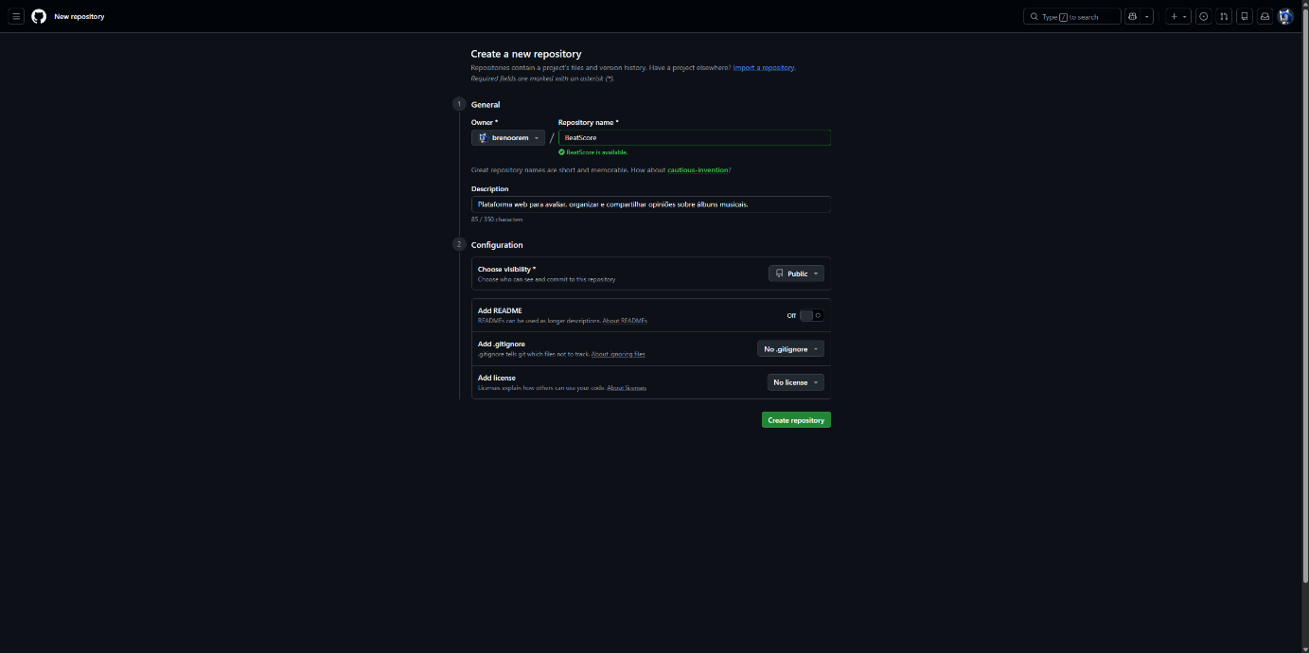
Fonte: Autoria própria.

Em seguida, foi realizada a criação da estrutura inicial do projeto, incluindo uma página HTML básica representando o layout inicial da aplicação, bem como a organização de diretórios para separação de arquivos de estilo (CSS), scripts (JavaScript) e outros recursos. Essa organização visa facilitar a manutenção e escalabilidade do sistema.

Figura 2 – Estrutura inicial do projeto no ambiente local
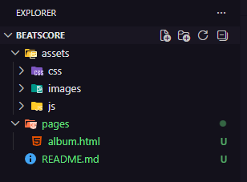
Fonte: Autoria própria.

Com a estrutura inicial definida, iniciou-se o processo de versionamento utilizando o Git. Os arquivos do projeto foram adicionados à área de preparação (source control) e, posteriormente, foi realizado o primeiro commit, registrando o estado inicial do sistema.

Figura 3 – Realização do primeiro commit no Visual Studio Code
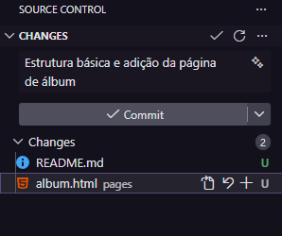
Fonte: Autoria própria.

Após o registro local das alterações, o repositório foi vinculado ao repositório remoto no GitHub, e os arquivos foram enviados por meio do comando de push, tornando o projeto disponível online e acessível para acompanhamento.

Figura 4 – Envio do projeto ao repositório.
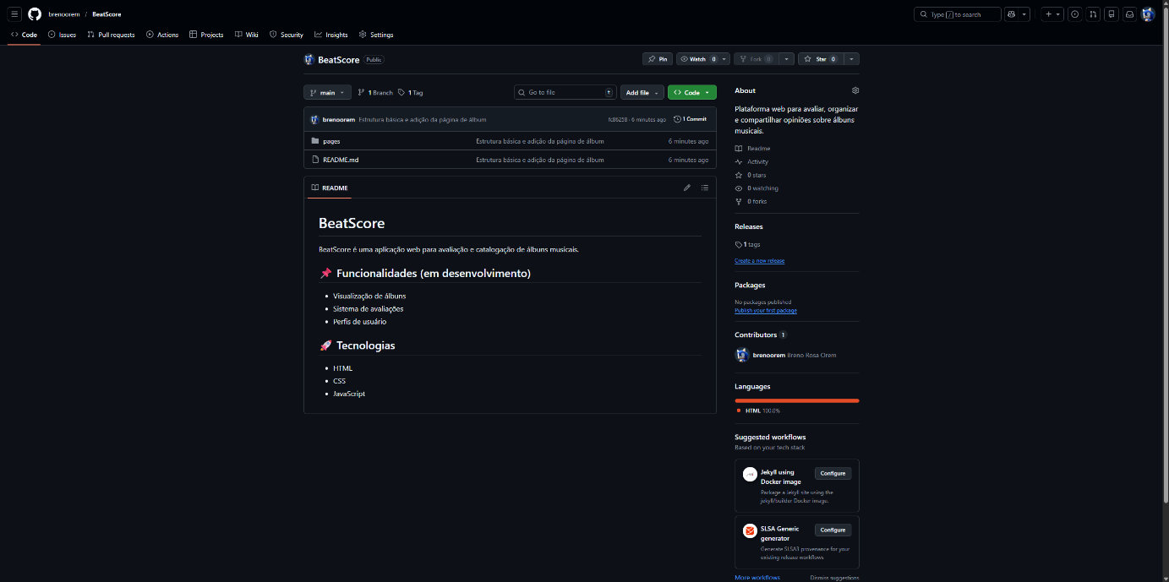
Fonte: Autoria própria.

Além do versionamento básico, foi utilizada a funcionalidade de tags para identificar versões específicas do projeto. Nesse contexto, foi criada uma tag correspondente à primeira versão da aplicação, representando um marco inicial estável contendo a estrutura básica da página desenvolvida.

Figura 5 – Criação da tag v0.0.1.
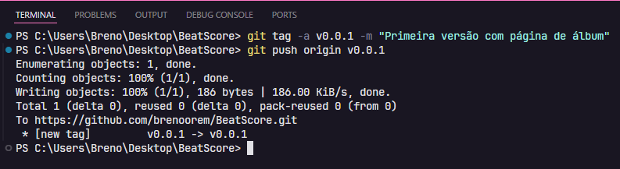
Fonte: Autoria própria.

Posteriormente, o processo de versionamento foi repetido utilizando exclusivamente o terminal, reforçando o uso dos comandos do Git em ambiente de linha de comando. Nessa etapa, foram adicionadas novas modificações ao projeto, incluindo a implementação dos estilos em CSS para a página desenvolvida. Após a realização de um novo commit e envio das alterações ao repositório remoto, foi criada uma nova tag (v0.0.2), representando a evolução do sistema com a adição dos estilos visuais.
Figura 6 – Versionamento via terminal e criação da tag v0.0.2.
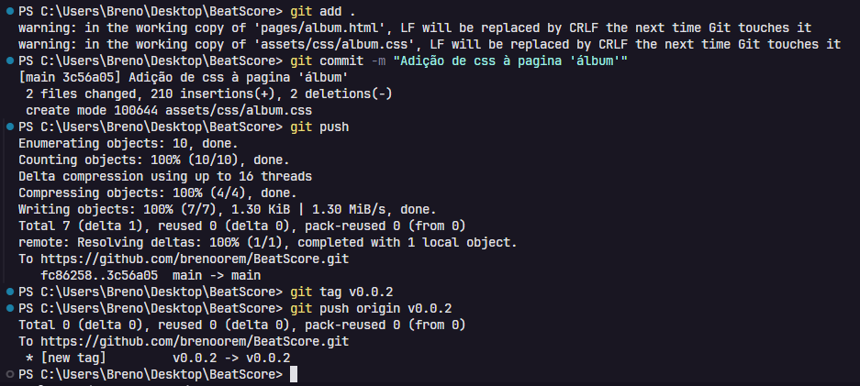
Fonte: Autoria própria.

Dessa forma, através da aplicação de boas práticas de desenvolvimento, ao priorizar o versionamento, a organização e o registro estruturado do desenvolvimento da aplicação, estabeleceu-se um ambiente propício para a publicação do projeto.

2 JUSTIFICATIVAS DE DESIGN

Durante o desenvolvimento da interface inicial do projeto, algumas decisões de design foram tomadas com o objetivo de garantir simplicidade, organização e facilidade de navegação.
Inicialmente, optou-se por uma estrutura de página simples, utilizando HTML básico, com foco na apresentação das informações principais do álbum de forma clara e direta. Essa escolha foi feita considerando que o projeto ainda se encontra em estágio inicial, priorizando funcionalidade e legibilidade.
A separação entre HTML e CSS também foi adotada como forma de manter o código mais organizado e facilitar futuras alterações no estilo da aplicação. Com isso, tornou-se possível modificar aspectos visuais sem interferir diretamente na estrutura da página.
Em relação ao layout, buscou-se manter uma disposição lógica dos elementos, destacando informações relevantes como nome do álbum, artista e avaliação. O uso de espaçamentos e alinhamentos contribui para uma melhor leitura e experiência do usuário.
De forma geral, as escolhas de design foram feitas visando simplicidade e organização, permitindo que o projeto possa evoluir futuramente sem a necessidade de grandes alterações estruturais.
Além das decisões relacionadas à interface, também foram adotadas algumas escolhas no processo de versionamento do projeto. Optou-se por utilizar uma padronização simples de versionamento, iniciando em v0.0.1, representando a primeira versão funcional da aplicação, contendo apenas a estrutura inicial em HTML.
Posteriormente, foi criada a versão v0.0.2, que inclui a adição dos estilos em CSS. Essa separação entre versões foi feita com o objetivo de registrar de forma clara a evolução do projeto, distinguindo a estrutura base da aplicação de sua etapa inicial de estilização.

3 DEPLOY DA APLICAÇÃO NO VERCEL

Após a finalização da etapa de versionamento do projeto, incluindo a criação da versão v0.0.2 com a adição dos estilos em CSS, deu-se início ao processo de deploy da aplicação utilizando a plataforma Vercel.
O objetivo dessa etapa tem como objetivo disponibilizar o projeto online, permitindo que ele possa ser acessado diretamente em ambiente online. Para isso, foi utilizada a integração entre o GitHub e o Vercel, que possibilita a automatização do processo de publicação a partir do repositório remoto.
Inicialmente, foi realizado o acesso à plataforma Vercel, utilizando vincualção com a conta do GitHub. Em seguida, o repositório do projeto foi selecionado para importação, permitindo que o Vercel tivesse acesso direto aos arquivos versionados.

Figura 7 – Importação do repositório do GitHub
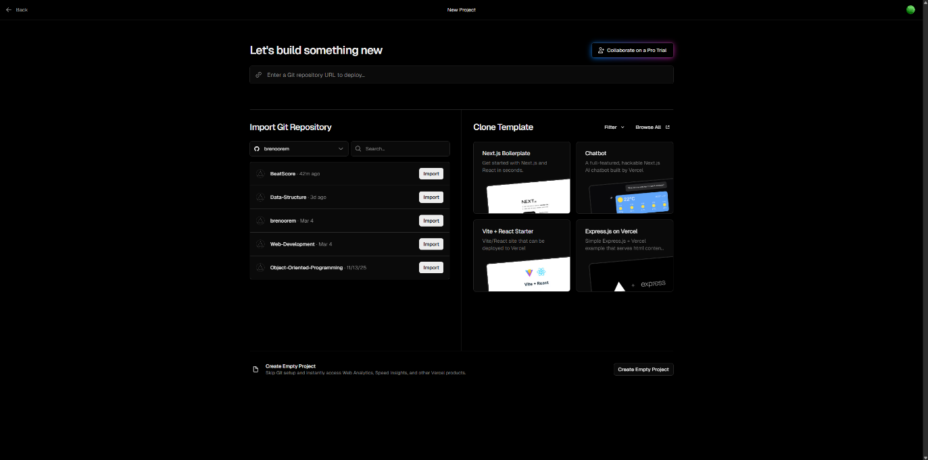
Fonte: Autoria própria.

Durante o processo de configuração, foram mantidas as opções padrão sugeridas pela plataforma, já que se trata de uma aplicação estática composta apenas por HTML e CSS, não sendo necessário configurar processos de build ou dependências adicionais.

Figura 8 – Configuração do projeto para deploy
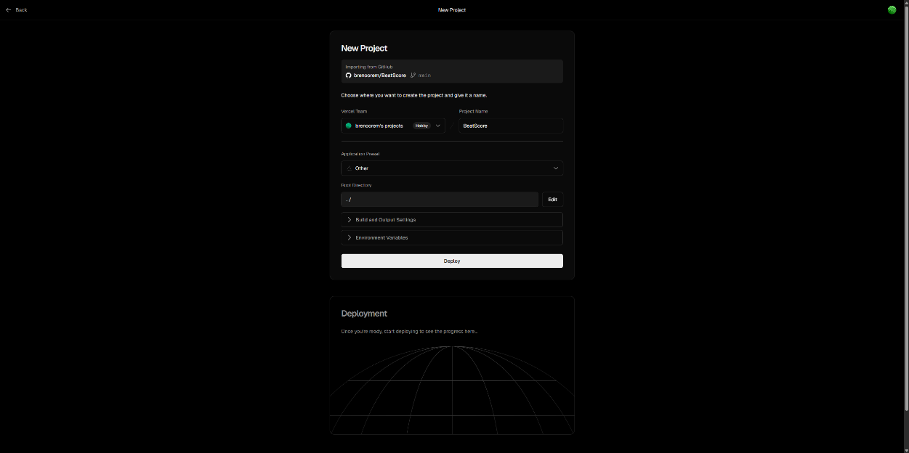
Fonte: Autoria própria.

Após essa etapa, o processo de deploy foi realizado automaticamente, no qual o Vercel realizou a leitura dos arquivos presentes no repositório e gerou a versão online da aplicação. Ao final do processo, foi disponibilizada uma URL pública, através da qual o projeto pode ser acessado.

Figura 11 – Aplicação publicada e acessível online
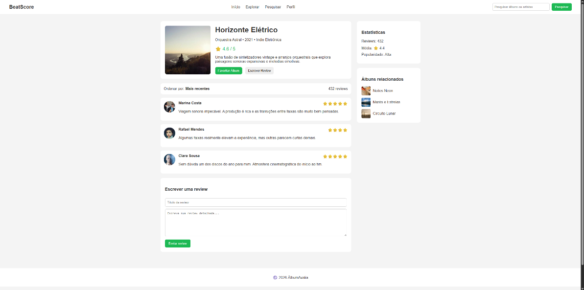
Fonte: Autoria própria.

Além disso, ao final do deploy, a plataforma disponibiliza uma dashboard do projeto, onde é possível visualizar informações importantes sobre a aplicação. Nessa área, é possível acompanhar o status dos deploys realizados, verificar o histórico de atualizações, acessar rapidamente a URL do site publicado e, caso necessário, realizar novos deploys.

Figura 12 – Dashboard do projeto no Vercel
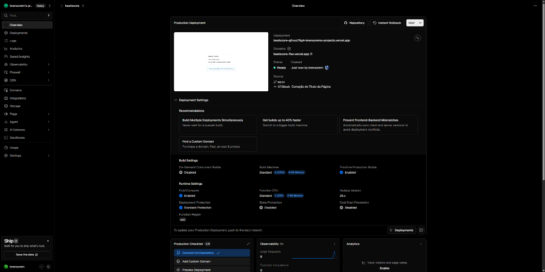
Fonte: Autoria própria.
Por fim, ressalta-se que após a integração entre o GitHub e o Vercel, quaisquer alterações enviadas ao repositório realiza um novo deploy automaticamente, garantindo que futuras modificações no projeto sejam refletidas automaticamente na versão online da aplicação.

4 LINKS DO PROJETO
O projeto encontra-se disponível para acesso por meio dos seguintes links:
- Repositório no GitHub:
https://github.com/brenoorem/BeatScore
- Aplicação publicada no Vercel:
https://beatscore-flax.vercel.app/

REFERÊNCIAS

GIT. Git Documentation. Disponível em: https://git-scm.com/docs. Acesso em: 18 mar. 2026.
GITHUB. Documentação oficial do GitHub. Disponível em: https://docs.github.com. Acesso em: 18 mar. 2026.
VERCEL. Vercel Documentation. Disponível em: https://vercel.com/docs. Acesso em: 18 mar. 2026.

